**一、单项选择题**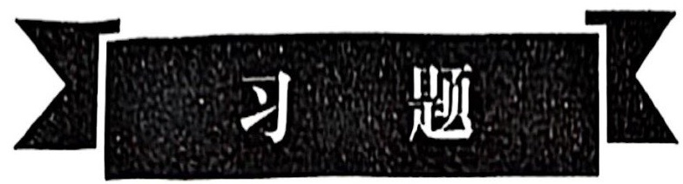

1．控制图在生产工序中的主要作用是（）。

A.发现异常情况 B.发现不合格产品

C.分析质量原因 D.找出影响质量的主要原因

2．工序处于稳定状态的直方图是（）直方图。

A.正常型 B.双峰型

C.平顶型 D.锯齿型

3．当过程能力指数大于1且小于1.33时，认为过程能力（）。

A.过高 B.充分 C.尚可 D.不充分

4．计量型测量数据使用的控制图是（）。

A.P图 B.Pn图 C.c图 D.x-R图

5．在计量值控制图中，计算简便，但效果较差的是（）。

A.平均值一极差控制图 B.中位数-极差控制图

C.单值一移动极差控制图 D.连续值一极差控制图

6．在计数值控制图中，P表示（）。

A.不合格品数控制图 B.不合格品率控制图

C.缺陷控制图 D.单位缺陷数控制图

7．工序能力的大小通常用（）的6倍来表示。

A.标准偏差 B.极限偏差 C.公差 D.位置偏差

8．公式的应用前提是（ ）。

A.分布中心与标准中心重合 B.分布中心与标准中心不重合

C.无论重合与否 D.工序不存在质量波动

9．当工序能力指数范围为时，工序能力等级为（）级。

A.特 B.1 C.2 D.3

**二、多项选择题**

1．计数值控制图的类别有（）。

A.不合格品数控制图 B.不合格品率控制图

C.缺陷数控制图 D.单位缺陷数控制图

E.均值控制图

2．数据的统计特征值有（ ）。

A.平均值 B.方差

C.中位数 D.级差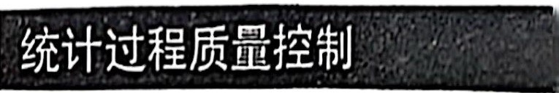

项目七

E.标准偏差

3．中华人民共和国国家标准《常规控制图》（GB／T 4091-2001）的8种判异准则中包括( )。

A．1点落在B区以外 B．连续9点落在中心线同一侧

C．连续7点递增或递减 D．连续14点中相邻点上下交替

E．连续15点在C区中心线上下

4．影响工序能力的变量是（）。

A.产品质量特性 B.公差范围

C.中心偏移量 D.标准差

E.环境

**三、简答题**

1．什么是生产过程的受控状态？为什么？

2．为什么说计量值控制图必须两图两用？

3．简述控制图对过程异常的判断准则。

4．什么是过程能力指数？

5．简述质量波动的原因。

**四、计算题**

1．为了分析过程是否处于稳定状态，现每小时从过程中抽取5个样品，已抽取30组样本，求得各组均值总和为458.4，各组极差总和为127.6，给定n=5,

要求：（1）计算均值控制图的上下控制界限及中心值。

（2）若绘制控制图并打点后发现1个点在上控制界限以上，其他点均在控制界限内并无异常排列，试判断其过程是否稳定。

2．某小包装粮食装袋过程，要求为1500±4克，实测均值为1501.2克，测定值标准差s=0.8克，求并判断过程能力等级和给出后续措施。